

Plataforma Online com Recurso de Apoio a Auditoria da Norma 27001
Trabalho Final de Curso
Licenciatura em Engenharia Informática
Projeto I Relatório 1º Semestre

Nuno Henrique Ramos de Carvalho, a22211074

Orientador: Hugo Barbosa
Entidade Externa: <se aplicável>

Departamento de Engenharia Informática e Sistemas de Informação Universidade Lusófona, Centro Universitário do Porto (CUP) Setembro 2025

Direitos de cópia

Plataforma Online com Recursos de Apoio a Auditoria da Norma 27001, Copyright de Nuno Carvalho, Universidade Lusófona.
A Faculdade de Ciências Naturais, Engenharia e Tecnologias (FCNET) e a Universidade Lusófona têm o direito, perpétuo e sem limites geográficos, de arquivar e publicar esta dissertação/monografia através de exemplares impressos reproduzidos em papel ou de forma digital, ou por qualquer outro meio conhecido ou que venha a ser inventado, e de a divulgar através de repositórios científicos e de admitir a sua cópia e distribuição com objetivos educacionais ou de investigação, não comerciais, desde que seja dado crédito ao autor e editor.

Keywords: keyword; keyword; keyword; keyword; keyword.

Índice

Lista de Figuras
Figura 1 – Processo de carregamento de uma página HTML. 9

Lista de Tabelas
Tabela 1 – Tipos de Selectores existentes. 9

Lista de Siglas
API Interface de Programação de Aplicações
HTML Linguagem de Marcação de Hipertexto

Título do Trabalho Final de Curso

Introdução
Neste capítulo deve ser descrito o enquadramento prático e a envolvente do problema em análise por formulação detalhada do case study a abordar no TFC.
Deverá ser demonstrado, de forma clara, que o problema em estudo resulta de circunstância reais e a solução a desenvolver representa um passo no sentido da solução desse mesmo problema
Valorizam-se os trabalhos cujo enquadramento seja fundamentado cientificamente ou suportado por terceiros. No presente contexto, entenda-se ‘terceiros’ como elementos externos ao desenvolvimento da solução, podendo incluir, sem se limitar, possíveis utilizadores da solução a desenvolver, eventuais clientes duma versão comercial da solução.

Enquadramento
A norma ISO/IEC 27001 é o padrão internacional de referência para a implementação de Sistemas de Gestão da Segurança da Informação (SGSI). A conformidade com esta norma exige que as organizações demonstrem, através de evidências concretas, a eficácia dos controlos de segurança implementados. Num cenário global onde a proteção de dados é crítica, a capacidade de realizar auditorias internas e externas de forma ágil e rigorosa tornou-se um requisito fundamental para a credibilidade e resiliência organizacional.

Motivação e Identificação do Problema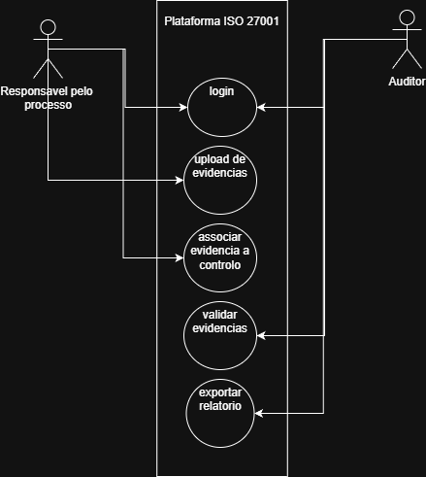
A motivação para este projeto surge das dificuldades práticas observadas nas organizações durante os processos de auditoria. Atualmente, as evidências de conformidade encontram-se frequentemente dispersas por múltiplos locais (servidores de ficheiros, correio eletrónico, computadores locais) e em diversos formatos, dificultando a sua consolidação. O problema central reside na ineficiência e insegurança deste modelo descentralizado:
- Ausência de rastreabilidade: Dificuldade em ligar uma evidência específica a um controlo da norma.
- Controlo de versões deficiente: Risco elevado de apresentação de documentos obsoletos aos auditores.
- Segurança comprometida: A partilha de evidências sensíveis via canais não seguros (como email) aumenta o risco de fugas de informação.

Objetivos
O objetivo principal deste projeto é desenvolver uma plataforma digital centralizada que suporte todo o fluxo de trabalho de uma auditoria ISO 27001.

Objetivos Específicos: Centralização: Criar um repositório único e seguro para todas as evidências documentais. Associação Normativa: Permitir o mapeamento direto entre ficheiros submetidos e os controlos do Anexo A da ISO 27001. Validação: Implementar um fluxo de aprovação onde auditores podem validar ou rejeitar evidências com comentários. Segurança: Garantir a confidencialidade dos dados através de encriptação e controlo de acessos robusto.

Estrutura do Documento
- Este relatório encontra-se organizado da seguinte forma: o Capítulo 2 analisa a pertinência e viabilidade do projeto; o Capítulo 3 detalha a especificação de requisitos e modelação do sistema; o Capítulo 4 descreve a arquitetura e solução técnica desenvolvida; o Capítulo 5 aborda a estratégia de testes; o Capítulo 6 apresenta a metodologia e planeamento; e por fim, os Capítulos 7 e 8 apresentam os resultados esperados e as conclusões.

Título do Trabalho Final de Curso
O quadro abaixo é indicativo de entregáveis (deliverables/relatórios) para cada momento de avaliação, assumindo abordagem sequencial do desenvolvimento do trabalho de final de curso (TFC), incorporando as unidades curriculares de Projeto I (1º semestre) e Projeto II (2º semestre). Podendo ser adotadas outras abordagens metodológicas (e.g.: metodologias ágeis), serão aceites outras organizações de entregas no âmbito do desenvolvimento das UCs Projeto I e Projeto
II. Deve-se, no entanto, observar duas condições: (i) as entregas deverão manter os conteúdos indicados no quadro, por forma a permitir ao júri (professores) avaliar a pertinência do tema e a taxa de esforço esperada; (ii) a organização de conteúdos em cada entrega deve ter atenção aos critérios de avaliação de modo a garantir a uniformidade da avaliação das UCs.

Quadro de conteúdos – desenvolvimento (Projeto I e Projeto II)
Avaliação | Tipo | 1.  Introdução | 2. Pertinência e Viabilidade | 3.Especificação e Modelação | 4. Solução (arquitetura) desenvolvida¹ | 5. Testes e validação | 6.Método e planeamento | 7.Resultados | 8.Conclusão
Entrega Intercalar  Projeto I (Nov 2025) | Qualitativa | Incluir | Incluir | Incluir | Opcional | N/A | Incluir | Opcional | Opcional
Entrega relatório final Projeto I (Jan 2026) | Quantitativa | Incluir | Incluir | Incluir | Opcional | N/A | Incluir | Opcional | Incluir  (no âmbito de Projeto I)
Entrega Intercalar  Projeto II (Abril 2026) | Qualitativa | Incluir | Incluir | Incluir | Incluir | Incluir | Incluir | Opcional | Opcional
Entrega relatório final² Projeto II (Maio 2026) | Quantitativa | Final | Final | Final | Final | Final | Final³ | Final | Final

¹ Sempre que aplicável, inclui código funcional, a disponibilizar em repositório Git
² O relatório final deverá incluir todos os conteúdos desenvolvidos ao longo do TFC (Projeto I e Projeto II)
³ Para a entrega final sugere-se a inclusão, em anexo, de todo os planos de trabalho anteriores com apreciação de progresso e avaliação das dificuldades encontradas na elaboração e cumprimento do planeamento

Pertinência e Viabilidade

Pertinência
A solução é pertinente na medida em que responde a uma necessidade concreta do mercado: a digitalização de processos de compliance. A plataforma democratiza o acesso a ferramentas de gestão de auditoria, permitindo que organizações com menos recursos possam gerir o seu SGSI de forma profissional, promovendo a melhoria contínua e a consciencialização sobre segurança da informação.

Viabilidade
A viabilidade técnica é assegurada pela utilização de tecnologias open-source maduras e amplamente documentadas (Django e React), que permitem um desenvolvimento rápido e seguro sem custos de licenciamento proibitivos. A equipa de desenvolvimento, embora pequena, possui o conhecimento necessário para a implementação da arquitetura proposta.

Análise Comparativa com soluções existentes

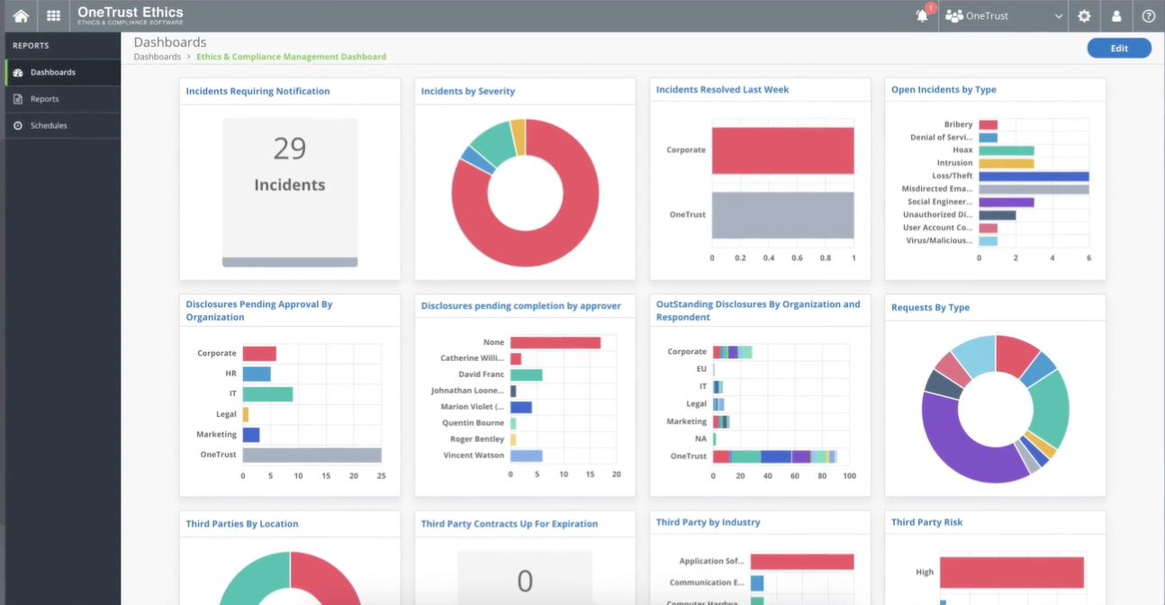
Soluções existentes
Existem no mercado soluções de GRC (Governance, Risk, and Compliance) robustas, como o OneTrust ou ZenGRC. Estas plataformas, contudo, são frequentemente dispendiosas e complexas, destinadas a grandes empresas, possuindo funcionalidades que excedem as necessidades de auditorias mais focadas ou académicas.

Legenda: "Figura 2 - Exemplo de interface da plataforma OneTrust."

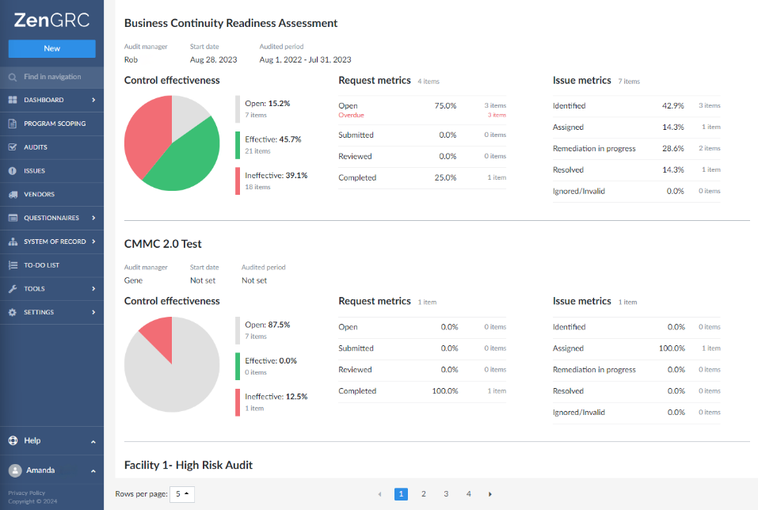

Legenda: "Figura 3 - Exemplo de interface da plataforma ZenGRC."

Análise de benchmarking
Ao contrário das soluções comerciais genéricas, a plataforma proposta foca-se especificamente na agilidade operacional da "gestão de evidências", eliminando complexidade desnecessária. Enquanto as grandes ferramentas focam-se na gestão de risco global, esta solução especializa-se na tarefa crítica de recolha e validação documental.

Critério de Análise | Plataforma Proposta (este projeto) | OneTrust | ZenGRC
Foco Principal | Gestão de evidencias ISSO 27001 | Gestão de Risco Global (GRC) | Conformidade Multi-Norma
Custo de Licenciamento | Baixo/Open-Source | Muito Elevado | Elevado
Complexidade de Uso | Baixa(Interface Simples) | Alta (Exige formação) | Média/Alta
Validações de evidencias | Fluxo dedicado(Aprovar/Rejeitar) | Genérico | Genérico
Instalação | Servidor Proprio(on-Premise) | Cloud (SaaS) | Cloud (SaaS)
Público-alvo | PMEs e Académico | Grandes Multinacionais | Grandes Empresas

Proposta de inovação e mais-valias
A inovação reside na criação de uma ferramenta que combina a simplicidade de utilização com rigor técnico académico. O sistema destaca-se por integrar, de raiz, o fluxo de validação auditor/responsável, permitindo feedback em tempo real sobre a qualidade da evidência, algo muitas vezes gerido externamente por email noutras soluções.

Identificação de oportunidade de negócio
Existe uma oportunidade clara para comercializar esta plataforma como um modelo SaaS (Software as a Service) para PMEs que necessitam de obter a certificação ISO 27001 mas não possuem orçamento para suites de GRC de topo.

2.6 Análise SWOT do Sistema
A presente análise SWOT foca-se nas características técnicas e arquiteturais da plataforma, avaliando a robustez da solução desenvolvida face aos requisitos de segurança da norma ISO 27001.
Forças (Internas) | Fraquezas(internas)
1. Segurança Robusta: Utilização de encriptação AES-256 para todos os ficheiros armazenados e comunicação segura via HTTPS, garantindo a confidencialidade dos dados. | 1. Dependência Online: A arquitetura Web-based exige conexão permanente à internet, não permitindo auditorias em modo offline.
2. Integridade de Dados: O uso de uma base de dados relacional (MySQL) impede a existência de registos órfãos, assegurando que cada evidência está ligada a um controlo. | 2. Latência de Cifra: O processo de encriptação no servidor pode tornar o upload de ficheiros muito grandes ligeiramente mais lento.
3. Stack Tecnológica: A utilização de Django e React permite um desenvolvimento rápido, seguro e escalável, sem custos de licenciamento. | 3. Complexidade Inicial: A validação rigorosa de metadados pode exigir uma curva de aprendizagem maior para utilizadores habituados a processos manuais.

Oportunidades (Externas) | Ameaças (Externas)
1. Integração API: A arquitetura RESTful permite a futura integração automática com outros sistemas de gestão (ex: Jira, SIEM). | 1. Vulnerabilidades Open-Source: O uso de bibliotecas públicas exige monitorização constante para evitar falhas de segurança na cadeia de fornecimento.
2. Escalabilidade: O sistema está preparado para ser colocado em contentores (Docker), facilitando o crescimento para a Cloud. | 2. Ataques Web: Como qualquer plataforma online, está exposta a tentativas de Phishing ou ataques de força bruta (mitigável com políticas de senhas fortes).
3. Automação: Possibilidade de integrar Inteligência Artificial para sugerir controlos automaticamente baseados no conteúdo dos documentos. | 3. Alterações na Norma: Mudanças estruturais na ISO 27001 podem obrigar a reestruturações na base de dados.

Especificação e Modelação

Análise de requisitos
A análise de requisitos foi realizada com base no levantamento das necessidades de dois atores principais: o Auditor Interno, responsável pela verificação da conformidade, e o Responsável de Processo, encarregue de fornecer as evidências.

Requisitos funcionais
Os requisitos funcionais foram priorizados de acordo com a metodologia MoSCoW (Must have, Should have, Could have, Won't have) para garantir o foco no MVP (Minimum Viable Product).
- FR01 [Must Have] – Gestão de Estados de Conformidade: O sistema não é apenas um repositório; ele gere uma "máquina de estados" onde cada controlo do Anexo A inicia como "NÃO CONFORME". Só após a submissão de evidência e validação do auditor é que transita para "CONFORME".
- FR02 [Must Have] – Validação Técnica: O sistema deve validar o tipo MIME do ficheiro e o seu tamanho máximo antes de aceitar o armazenamento.
- FR03 [Must Have] – Fluxo de Aprovação: Implementação de uma lógica de validação onde o Auditor (utilizador com privilégios elevados) analisa o documento. Caso rejeite, o sistema interrompe o fluxo e exige uma justificação técnica, que é armazenada na tabela de logs_auditoria.
- FR04 [Should Have] – Justificação de Rejeição: Em caso de rejeição, o sistema deve exigir a inserção de um comentário justificativo.
- FR05 [Must Have] – Controlo de Versões: O sistema garante que documentos obsoletos não sejam apresentados, mantendo um histórico de versões para cada controlo.
- FR06 [Could Have] – Alertas de Validade: O sistema deve notificar o responsável quando uma evidência temporalmente definida expirar.
- FR07 [Must Have] – Exportação: O sistema deve permitir a geração de um arquivo comprimido (ZIP) contendo todas as evidências aprovadas, organizadas por pastas de controlo.

Requisitos não-funcionais
Segurança: Toda a informação sensível deve ser armazenada com encriptação AES-256.
Desempenho: O upload de ficheiros não deve exceder 5 segundos em condições normais de rede.
Usabilidade: Interface intuitiva que não exija formação extensa para utilização.

Casos de Uso



Modelação
O modelo de dados relacional foi desenhado para garantir a integridade referencial. As principais entidades incluem:
- Controlos: Armazena os códigos e descrições do Anexo A.
- Evidências: Regista o ficheiro, versão, estado e ligação ao controlo.
- Validações: Regista o histórico de aprovações/rejeições e comentários dos auditores.

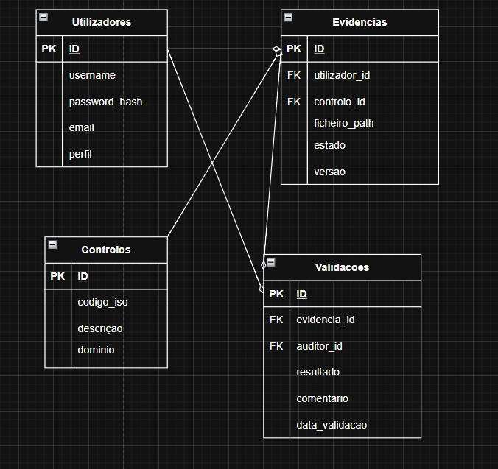

Protótipos de Interface
A interface foi desenhada focando-se na usabilidade e na minimização do número de cliques. O mapa aplicacional estrutura-se da seguinte forma:
- Ecrã de Login: Ponto de entrada único. Redireciona para o Dashboard adequado consoante o perfil (Auditor ou Responsável).
- Dashboard Principal:
  - Apresenta gráficos circulares com a percentagem de controlos conformes vs. não conformes.
  - Barra lateral de navegação com acesso a "Meus Controlos", "Evidências" e "Definições".
- Lista de Controlos (Anexo A):
  - Tabela com todos os controlos ISO 27001.
  - Indicadores visuais (cores) do estado de cada controlo (Verde: Completo; Vermelho: Em falta).
  - Ao clicar num controlo, navega para o detalhe.
- Detalhe do Controlo / Upload:
  - Permite ao Responsável arrastar ficheiros (drag & drop) para submissão.
  - Lista o histórico de ficheiros carregados anteriormente para aquele controlo.
- Área de Validação (Vista do Auditor):
  - Interface dividida (split-screen): lado esquerdo com a lista de pendentes, lado direito com a pré-visualização do documento e botões de ação (Aprovar/Rejeitar).

Solução Desenvolvida

Introdução
A solução desenvolvida, designada "Plataforma de Gestão de Evidências ISO 27001", consiste numa aplicação web centralizada, desenhada especificamente para responder às ineficiências identificadas no processo tradicional de auditoria. Funcionalmente, o sistema permite aos "Responsáveis de Processo" carregar documentos comprovativos (em formatos como PDF, DOCX ou imagem) e associá-los diretamente aos controlos do Anexo A da norma. Diferenciando-se das soluções de mercado analisadas anteriormente (como o OneTrust) pela sua simplicidade e foco operacional, esta ferramenta implementa um fluxo de validação dedicado: cada evidência submetida permanece num estado "Pendente" até que um Auditor a analise, aprove ou rejeite com comentários justificativos. Adicionalmente, a solução garante a segurança da informação através de encriptação AES-256 no armazenamento, assegurando a integridade e confidencialidade exigidas pela própria norma que visa auditar.

Arquitetura
A arquitetura do sistema segue o padrão de 3 Camadas (3-Tier Architecture), separando claramente a apresentação, a lógica de negócio e os dados:
- Camada de Apresentação (FrontendDesenvolvida em tecnologias Web modernas (HTML5, CSS3 e JavaScript/React), focada na usabilidade e na minimização de cliques para o auditor. A interface comunica com o servidor através de pedidos assíncronos (AJAX/Fetch) utilizando o formato JSON.

- Camada de Lógica (Backend): O servidor Node.js (ou Django) atua como o motor de regras. Gere os endpoints da API REST, como /api/login para autenticação e /api/update-status para a lógica de auditoria.

- Camada de Dados: Utilização do sistema de gestão de base de dados relacional MySQL. O esquema de dados foi normalizado para evitar redundâncias, garantindo que cada evidência está ligada inequivocamente a um utilizador e a um controlo específico.

Tecnologias e Ferramentas Utilizadas
. Frontend: React e Axios foram escolhidos pela sua reatividade e facilidade na construção de interfaces dinâmicas.
. Backend: Python e Django foram selecionados devido à sua robustez em segurança e rapidez de desenvolvimento, oferecendo proteção nativa contra vulnerabilidades comuns web.
. Controlo de Versões: Git e GitHub para

4.3.1 Mecanismo de Conexão à Base de Dados A comunicação entre a camada lógica (Backend em Django) e a camada de dados (MySQL) não é realizada através de consultas SQL manuais, mas sim através do ORM (Object-Relational Mapping) nativo do Django.
Esta abordagem oferece várias vantagens técnicas:
- Abstração: As tabelas da base de dados são manipuladas como objetos Python, simplificando o desenvolvimento.
- Segurança: O ORM protege nativamente contra ataques de SQL Injection, sanitizando todas as consultas antes de estas serem executadas na base de dados.
- Conexão: A ligação é gerida pelo conector mysqlclient, configurado no ficheiro settings.py do projeto, garantindo alto desempenho e estabilidade na persistência dos dados.

4.3.2 Mecanismo de segurança
• Cifra de Dados: Para cumprir a norma ISO 27001, o sistema implementa segurança no armazenamento (Data at Rest). Os ficheiros submetidos são protegidos através de algoritmos de encriptação AES-256 antes de serem persistidos no sistema de ficheiros.
• Prevençao de Ataques: O uso de rotas parametrizadas e a sanitização de entradas garantem proteção contra SQL Injection e Cross-Site Scripting (XSS).

Ambientes de Teste e de Produção
Para garantir a qualidade do software, foram definidos dois ambientes distintos:
- Ambiente de Desenvolvimento: Configurado nas máquinas locais da equipa, utilizando servidores de desenvolvimento do Django e Node.js. A base de dados utilizada é SQLite para maior agilidade nesta fase.
- Ambiente de Produção (Simulado): Prevê-se o deployment num servidor cloud (ex: AWS ou Heroku) com servidor web Nginx e base de dados MySQL. Este ambiente replicará as condições reais de utilização, incluindo certificados SSL para comunicação HTTPS segura.

Abrangência
O desenvolvimento desta solução integra conhecimentos de diversas unidades curriculares do curso de Engenharia Informática:
- Engenharia de Software: Aplicação de metodologias de levantamento de requisitos e padrões de desenho.
- Programação Web: Desenvolvimento full-stack (cliente e servidor).
- Base de Dados: Modelação de dados e otimização de queries SQL.
- Segurança Informática: Implementação de encriptação, hashing de palavras-passe e controlo de acessos.

Componentes
A aplicação divide-se em componentes modulares para facilitar a manutenção:
Módulo de Autenticação: Gere o login, registo e perfis(JWT Tokens).
Gestor de Evidencias(Evidence Manager): Componente central responsável pelo upload, validação de tipos MIME e encriptação dos ficheiros antes do armazenamento.
Motor de Auditoria: Processa as validações, gere os estados das evidencias(Pendente, Aprovado, Rejeitado) e notifica os responsáveis.
API REST: Conjunto de endpoints ( /evidencias, /validações, /utilizadores) que servem os dados ao frontend.

4.6.1 Componente 1: Gestor de Evidências (Evidence Manager) Este é o componente central responsável pela ingestão e segurança dos dados na plataforma. Desenvolvido no backend (Django), este módulo interceta todos os pedidos de upload efetuados pelos Responsáveis de Processo. As suas principais funções técnicas incluem:
- Validação de Integridade: Verifica se o ficheiro corresponde a um formato permitido (PDF, DOCX, PNG) através da análise dos magic bytes (MIME type), rejeitando ficheiros executáveis ou maliciosos.
- Encriptação: Antes de o ficheiro ser gravado no disco, este componente aplica uma cifra simétrica AES-256 (utilizando a biblioteca cryptography do Python), garantindo que a evidência é armazenada de forma ilegível caso haja acesso não autorizado ao servidor.
- Versionamento: Gere automaticamente a criação de novas versões quando um ficheiro é substituído, preservando o histórico para efeitos de auditoria.

4.6.2 Componente 2: Motor de Auditoria e Validação Este componente implementa a lógica de negócio e o workflow da norma ISO 27001. É responsável por gerir a máquina de estados de cada evidência, assegurando que nenhum documento é considerado válido sem aprovação explícita. O seu funcionamento baseia-se nas seguintes regras:
- Gestão de Estados: Controla as transições entre os estados "Pendente", "Em Análise", "Aprovado" e "Rejeitado". Apenas utilizadores com o perfil de "Auditor" têm permissões no sistema para alterar estes estados.
- Feedback Obrigatório: Quando uma evidência é rejeitada, este componente obriga o auditor a preencher um campo de "Justificação", que é depois associado ao registo na base de dados (tabela Validações).
- Cálculo de Conformidade: Atualiza em tempo real as métricas do Dashboard, calculando a percentagem de controlos do Anexo A que possuem evidências no estado "Aprovado".

Interfaces
O mapa aplicacional foi desenhado para minimizar o número de cliques até à realização de tarefas críticas:
- Ecrã de Login: Acesso seguro à plataforma.
- Dashboard do Auditor: Visão geral do progresso da auditoria, evidenciando controlos em falta ou rejeitados.
- Interface de Upload: Formulário dinâmico onde o Responsável seleciona o controlo e carrega o ficheiro.
- Ecrã de Validação: Permite ao auditor pré-visualizar o documento no browser e preencher o campo de "Justificação" em caso de rejeição.

Testes e Validação
O plano de testes visa garantir que a solução é robusta e cumpre os requisitos definidos.
- Testes Unitários: Verificação isolada de funções críticas no backend (ex: função de encriptação, cálculo de conformidade).
- Testes de Integração: Validação da comunicação entre o Frontend (React) e a API (Django), garantindo que os dados fluem corretamente.
- Testes de Aceitação: Realização de simulações de auditoria com utilizadores reais para validar a usabilidade dos fluxos de trabalho (User Stories).
- Testes de Segurança: Verificação de vulnerabilidades (ex: injeção SQL, XSS) e validação da eficácia da encriptação dos ficheiros armazenados.

Ambiente de Desenvolvimento: Configuração no VS Code com ambiente Node.js, utilizando o conector mysql2 para comunicação estável com a base de dados local.
Plano de Testes de Aceitação: Foram realizados testes de fluxo completo (User Stories):
- Registo e Login: Validação do processo de hashing de passwords e criação de sessão.
- Ciclo de Auditoria: Submissão de um PDF de exemplo, verificação da alteração de estado para "PENDENTE" e validação final pelo perfil de Auditor, verificando se o histórico de logs é atualizado corretamente.

4 e.g.: Fault Tree Analysis, Diagrama causa-efeito; Ishikawa
⁵ No caso de validações por terceiros, a demonstração poderá ser realizada por questionários de satisfação, entrevistas ou testemunhos individuais. Nestes casos, o anexo de testes deve incluir inquéritos a aplicar, guiões de entrevistas ou descrição de outros processos de obtenção de avaliação de utilizadores ou outros stakeholders

Método e Planeamento
O projeto segue uma metodologia iterativa, com marcos bem definidos para assegurar o cumprimento dos prazos académicos.
Cronograma de Atividades:
Fases | Out | Nov | Dez | Jan | Fev | Mar | Abr | Maio
Análise de Requisitos
Arquitetura e BD
Protótipo Funcional
Escrita Relatório Prj I
Implementação Backend
Integração e Frontend
Testes e Validação
Relatório Final TFC

Resultados

Resultados dos testes
Nesta fase intermédia (Projeto I), os resultados alcançados incluem a especificação completa do sistema, a arquitetura definida e os protótipos de interface validados. A implementação do core da aplicação encontra-se em curso, com a base de dados já modelada e a API inicial configurada. Espera-se que, na fase final, a plataforma seja capaz de reduzir o tempo de preparação de uma auditoria em, pelo menos, 30% através da centralização de processos.

Cumprimento de requisitos
Apresentar uma tabela com todos os requisitos indicados no capítulo 3 e uma indicação para cada um: realizado, realizado parcialmente, não realizado, abandonado. Nestes 3 últimos casos, apresentar uma justificação.

Resultados Alcançados: Implementação do núcleo (core) da aplicação, incluindo o sistema de autenticação, a gestão de base de dados MySQL e a interface de visualização de controlos do Anexo A.
Trabalhos Futuros: No segundo semestre (Projeto II), o foco será a automatização de relatórios em PDF e a implementação de notificações automáticas quando as evidências atingirem o prazo de expiração.

6 Os testes de aceitação por terceiros podem ser realizados, entre outras hipóteses, por meio de inquéritos de satisfação a potenciais utilizadores reais, realização de test cases previamente determinados, utilização efectiva da solução em contexto real, etc.

Conclusão

Conclusão
O desenvolvimento da Plataforma de Gestão de Evidências para a ISO 27001 responde a uma lacuna crítica na gestão de segurança da informação. Ao longo deste semestre, foi possível identificar os principais "pontos de dor" dos auditores e desenhar uma solução que promove a organização, segurança e eficiência. A arquitetura proposta mostra-se viável e adequada para resolver os problemas de dispersão e falta de controlo documental identificados inicialmente.

Trabalhos futuros
Para a evolução da plataforma (Projeto II e pós-projeto), prevê-se:
- Desenvolvimento de uma aplicação móvel para consulta rápida de estados.
- Criação de dashboards avançados com métricas de desempenho.
- Integração com outras normas, como a ISO 27005 (Gestão de Riscos), para criar uma suite de segurança mais abrangente.

Bibliografia
Exemplifica-se a seguir o formato de vários tipos de referências bibliográficas (livro, relatório, website, etc). Deve estar ordenado alfabeticamente pela referência. As referências devem conter 4 carateres e 2 dígitos: os primeiros carateres dos nomes dos autores; e os dígitos do ano de publicação.
[TaWe20] A. Tanenbaum e D. Wetherall, Computer Networks, 6ª Edição, Prentice Hall, USA, 2020. (livro)
[ToBe24] S. Tomic e M. Beko, A min-max optimization-based approach for secure localization in wireless networks, IEEE Transactions on Vehicular Technology, Vol. 73, No. 4, mar. 2024 (artigo revista)
[CiAl24] B.P. Cipriano e P. Alves, Seven Years Later: Lessons Learned in Automated Assessment, 5th International Computer Programming Education Conference, ICPEC 2024, Lisboa, Portugal, jun. 2024 (https://drops.dagstuhl.de/entities/document/10.4230/OASIcs.ICPEC.2024.3). (artigo conferência)
[SaSi23] G. Santos e B. Silva, Aplicação móvel para rotas de bicicletas, Trabalho Final de Curso, DEISI, Universidade Lusófona, Lisboa, Portugal, 2023. (relatório)
[ULHT21] Universidade Lusófona de Humanidades e Tecnologia, www.ulusofona.pt, Out.
2021. (website)
[DEISI21] DEISI, Regulamento de Trabalho Final de Curso, Set. 2024.

[Djan24] Django Software Foundation, Django Documentation, https://docs.djangoproject.com /, Jan26.

[Hump19] R. Humphreys, Implementing the ISO/IEC 27001:2013 ISMS Standard, Artech House, 2019.

[ISO22] International Organization for Standardization, ISO/IEC 27001:2022 Information security, cybersecurity and privacy protection — Information security management systems —
Requirements, 2022.

[Reac24] Meta Platforms, React - The library for web and native user interfaces, https://react.dev/J an26.

Anexo 1 – Recomendações para formatação dos relatórios
Antes de entregar o relatório, exercite a sua capacidade de autocrítica lendo-o e verificando se está adequadamente redigido.
Na Tabela 1 exemplifica-se uma tabela e a forma como esta deve ser referenciada. Como poderá ver, se passar com o rato por cima da palavra “Tabela 1”, neste parágrafo, aparece o hiperlink. Tal é possível se for incluída uma referência da forma que se explica a seguir. As tabelas devem ser apresentadas sempre depois de referenciadas. A legenda da tabela deve ser inserida através da opção do menu References\Insert caption (no menu em cima do MS Word), sempre no topo da tabela. A referência a uma tabela insere-se através do comando References\cross-reference, sendo a sua numeração automática.
Tabela 1 – Tipos de selectores existentes.

Tipo | h1, p
Universal | *
Classe | .class1
ID | #element
Atributo | [target=_blank]
Pseudo-classe | div:hover
Pseudo-elemento | p::first-letter
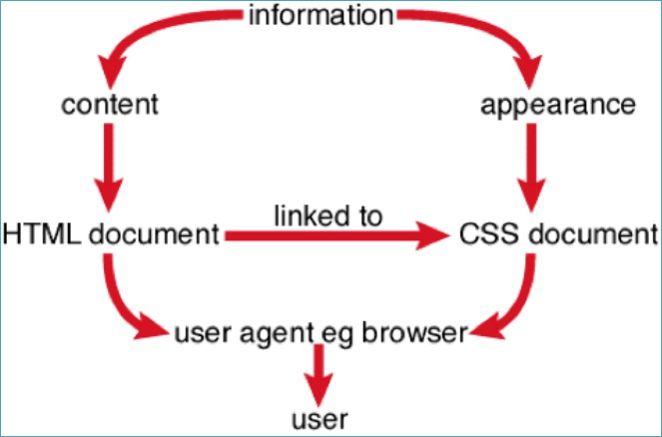
O processo de carregamento de uma página HTML está representado na Figura 1 para exemplificar como se deve inserir uma legenda a uma figura assim como uma referência a esta mesma. Para inserir uma Figura, seleccione References\Insert Caption e indique que quer inserir uma Figura. A figura deve sempre aparecer depois de ser referida no texto. Para inserir uma referência a uma figura, utilizar References\Cross-reference. O índice e listas de tabelas e figuras (mas páginas iii a v) actualizam-se automaticamente se inseridas desta forma. Para actualizar basta selecionar todo o texto e premir F9.

Figura 1 – Processo de carregamento de uma página HTML.
Explica-se de seguida a inserção de referências bibliográficas. Qualquer texto ou ideia que venha de uma referencia bibliográfica deve ser indicada com uma referência. Por exemplo, podemos referir que este trabalho se enquadra dentro do regulamento do Trabalho Final de Curso [DEISI21]. O hyperlink aponta para a referencia bibliográfica inserida relativa ao regulamento de TFC. Para sua criação deve:

- escrever o texto que pretende na bibliografia
- usar uma numeração adequada [], de forma a que respeite a ordem de aparecimento da referencia no texto.
- selecionar a referencia inserida com o rato (por exemplo [2]) e escolher em Insert\Bookmark, criando um nome associado à referencia.
Depois, no texto onde pretender pode inserir a referencia através de Insert\Cross-reference.

